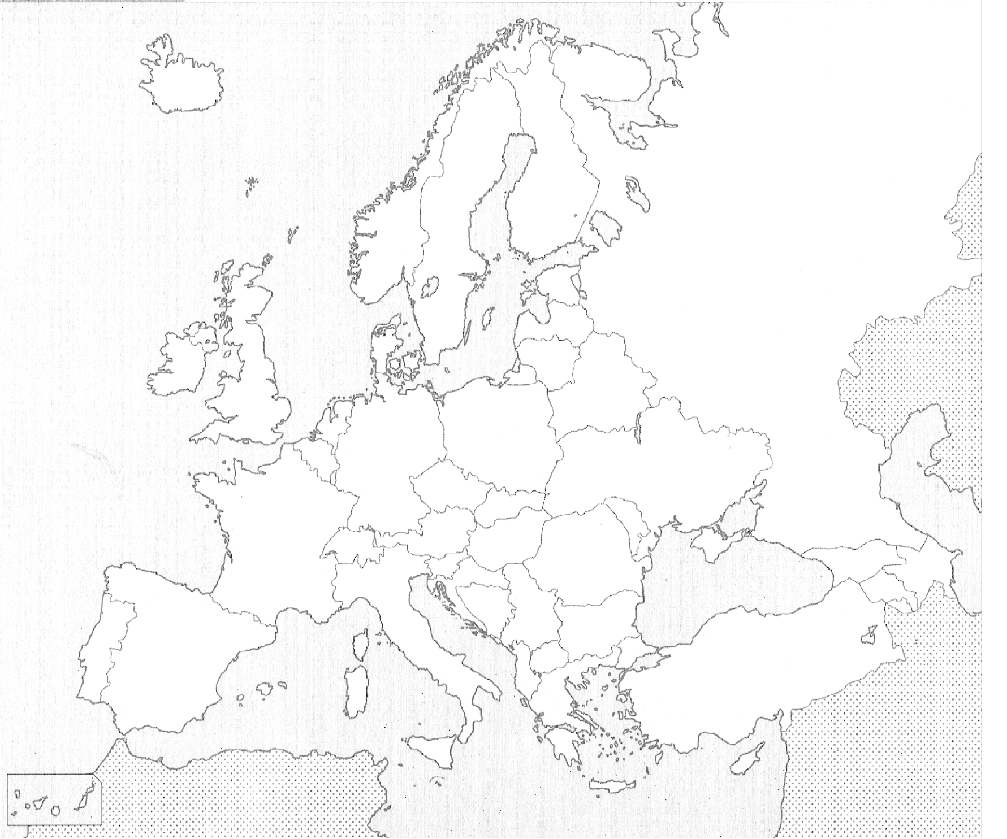

MAPA POLÍTICO
DE EUROPA
Colorea y coloca en el mapa:

A. OCÉANOS Y MARES (color celeste): Océano Glacial Ártico, Océano Atlántico. Mar de Noruega, Mar Báltico, Mar del Norte, Mar Cantábrico. Mar Mediterráneo, Mar Negro, Mar Caspio.

B. NACIONES (cada una de un color):
1. Albania | 26. Italia
2. Alemania | 27. Kosovo
3. Andorra | 28. Letonia
4. Armenia | 29. Liechtenstein
5. Azerbaiyán | 30. Lituania
6. Austria | 31. Luxemburgo
7. Bélgica | 32. Macedonia
8. Bielorrusia | 33. Malta
9. Bosnia-Herzegovina | 34. Moldova
10. Bulgaria | 35. Mónaco
11. Checa República | 36. Montenegro
12. Chipre | 37. Noruega
13. Croacia | 38. Paises Bajos
14. Dinamarca | 39. Polonia
15. Eslovaquia | 40. Portugal
16. Eslovenia | 41. Reino Unido
17. España | 42. Rumania
18. Estonia | 43. Rusia
19. Finlandia | 44. San Marino
20. Francia | 45. Serbia
21. Georgia | 46. Suecia
22. Grecia | 47. Suiza
23. Hungría | 48. Turquía
24. Irlanda | 49. Ucrania
25. Islandia | 50. Vaticano

MAPA POLÍTICO DE ESPAÑA

COMUNIDADES AUTÓNOMAS
Colorea y coloca en el mapa:

A) OCÉANOS Y MARES:
Colorea de celeste: Mar Mediterráneo, Mar
Cantábrico y Océano Atlántico.

B) COMUNIDADES Y CAPITAL Colorea cada Comunidad Autónoma de un color. Escribe el nombre de la Comunidad con mayúsculas y el nombre de la capital con minúscula.
ANDALUCÍA. Capital: Sevilla. ARAGÓN. Capital Zaragoza. ASTURIAS. Capital: Oviedo. CANARIAS. Capitales: Santa Cruz de Tenerife y Las Palmas de Gran Canaria.
CANTABRIA. Capital: Santander. CASTILLA-LA MANCHA. Capital: Toledo.
CASTILLA-LEÓN. Capital: Valladolid. CATALUÑA. Capital: Barcelona. MADRID: Capital: Madrid.
NAVARRA. Capital: Pamplona.
VALENCIA. Capital: Valencia. EXTREMADURA. Capital: Mérida. GALICIA. Capital: Santiago de Compostela.
BALEARES: Capital: Palma de
Mallorca.
LA RIOJA. Capital: Logroño. PAIS VASCO. Capital: Vitoria. MURCIA: Capital: Murcia.
C) ESCRIBE EL NOMBRE DE LAS
CIUDADES AUTONÓMICAS:
CEUTA MELILLA
D) FRONTERAS DE ESPAÑA.
Escribe los nombres de los países fronterizos con España: ANDORRA,
FRANCIA, PORTUGAL, MARRUECOS. Coloréalos de marrón claro.
MAPA POLÍTICO DE ESPAÑA PROVINCIAS

Colorea y coloca en el mapa: A). OCÉANOS Y MARES:
Mar Mediterráneo, Mar Cantábrico y Océano
Atlántico.
B).COMUNIDADES, CAPITAL Y PROVINCIAS:
ANDALUCÍA. Capital: Sevilla.
Provincias: Huelva, Sevilla, Córdoba, Jaén, Almería, Granada, Málaga y Cádiz.
ARAGÓN. Capital Zaragoza. Provincias: Huesca, Zaragoza y Teruel. ASTURIAS. Capital: Oviedo.
Provincia: Asturias.
CANARIAS. Capitales: Santa Cruz de
Tenerife y Las Palmas de Gran Canaria. Provincias: Santa Cruz de Tenerife y Las Palmas.
CANTABRIA. Capital: Santander. Provincia: Cantabria.
CASTILLA-LA MANCHA. Capital: Toledo.
Provincias: Toledo, Ciudad Real, Cuenca, Guadalajara y Albacete.
CASTILLA-LEÓN. Capital: Valladolid. Provincias: León, Zamora, Salamanca, Burgos, Soria, Segovia, Ávila, Valladolid y Palencia.
CATALUÑA. Capital: Barcelona. Provincias: Barcelona, Tarragona, Lleida y Girona.
MADRID: Capital: Madrid. Provincia: Madrid.
NAVARRA. Capital: Pamplona. Provincia: Navarra.
VALENCIA. Capital: Valencia. Provincias: Castellón, Valencia, Alicante.
EXTREMADURA. Capital: Mérida. Provincias: Cáceres, Badajoz.
GALICIA. Capital: Santiago de
Compostela.
Provincias: A Coruña, Lugo, Ourense, Pontevedra.
BALEARES: Capital: Palma de Mallorca. Provincia: Islas Baleares.
LA RIOJA. Capital: Logroño. Provincia: La Rioja.
PAIS VASCO. Capital: Vitoria. Provincias: Álava, Guipúzcoa, Vizcaya.
MURCIA: Capital: Murcia. Provincia: Murcia.
C) LAS CIUDADES AUTÓNOMAS:
Ceuta
Melilla
LA UNIÓN EUROPEA

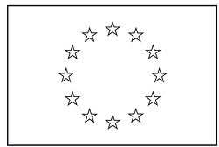

CAPITAL INSTITUCIONAL: Bruselas
ESTADOS MIEMBROS
Entrada ESTADO CAPITAL
1957 ALEMANIA Berlín
1957 BELGICA Bruselas
1957 FRANCIA París
1957 LUXEMBURGO Luxemburgo
1957 PAISES BAJOS Amsterdam
1957 ITALIA Roma
1973 DINAMARCA Copenhague
1973 IRLANDA Dublín
1973 REINO UNIDO Londres
1981 GRECIA Atenas
1986 ESPAÑA Madrid
1986 PORTUGAL Lisboa
1995 AUSTRIA Viena
1995 FINLANDIA Helsinki
1995 SUECIA Estocolmo
2004 CHIPRE Nicosia
2004 ESLOVAQUIA Bratislava
2004 ESLOVENIA Liubliana
2004 ESTONIA Tallín
2004 HUNGRÍA Budapest
2004 LETONIA Riga
2004 LITUANIA Vilna
2004 MALTA La Valeta
2004 POLONIA Varsovia
2004 REP. CHECA Praga
2007 BULGARIA Sofía
2007 RUMANÍA Bucarest
ESTADOS CANDIDATOS Solicitud ESTADO CAPITAL
2004 CROACIA Zagreb
2004 TURQUÍA Ankara
2005 MACEDONIA Skopie
2010 ISLANDIA Reikiavik
2010 MONTENEGRO Podgorica
2012 SERBIA Tirana

